CurrentDialogue

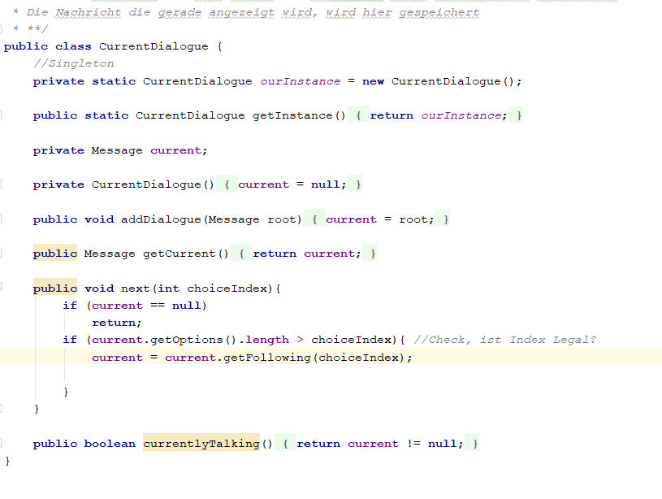Wichtig: aktuelle Message kann erfragt werden (getCurrent())

Next Methode: Wenn auf den aktuellen Dialog geantwortet wurde, wird diese Methode aufgerufen um die aktuelle Message auf die „nächste“ zu setzen.

Dialogrenderer

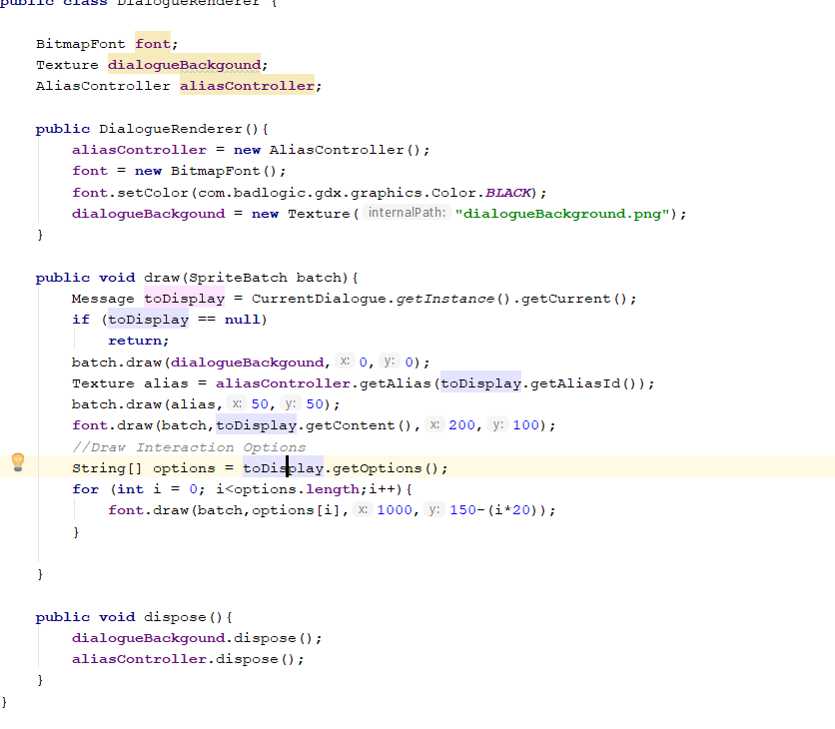

Zeigt Dialog an.

1. Weißer Hintergrund als Kontrast für die Nachricht

2. Bild (alias) der Person

3. Message (message.getContent)

4. Optionen der Message

DialogController

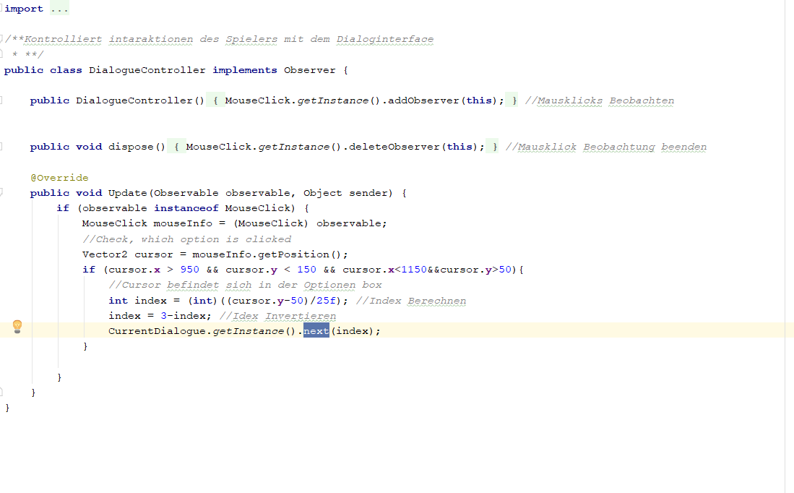

Nimmt Antworten des Spielers entgegen. Bei Mauklicks wird von der CurrentDialogue Klasse die next Methode aufgerufen. Es wird berechnet, welche Option geklickt wurde!

AliasController:

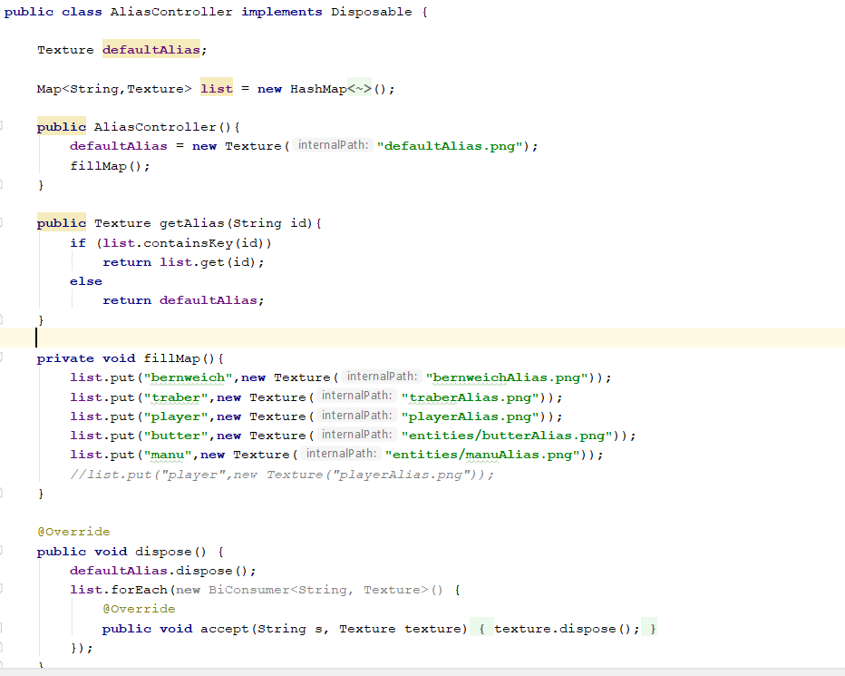

Der AliasController Speichert die Texturen von jedem Sprechenden zusammen mit ihrem Namen.

GetAlias gibt die Textur zu jedem Namen

Messages:

Message (Basisklasse); SimpleMessage (erbt von Message; Keine Antwortoptionen); ActionMessage (erbt von Simplemessage; Keine Antwortoptionen und Programm, das beim weiterclicken ausgeführt wird)

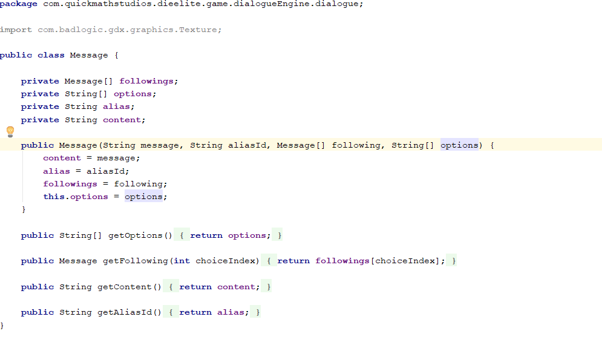

MessageArray: folgende Messages

String[] Options: Antwortöglichkeiten

String alias: name des Sprechenden

String content: das Gesagte

SimpleMessage:

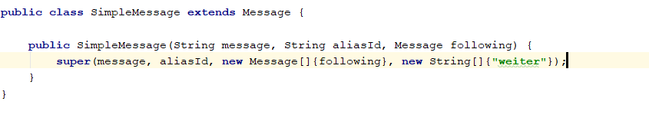

Message und name werden übergeben,

Nur eine folgende Nachricht

Einzige „Antwortoption“: Weiter

ActionMessage:

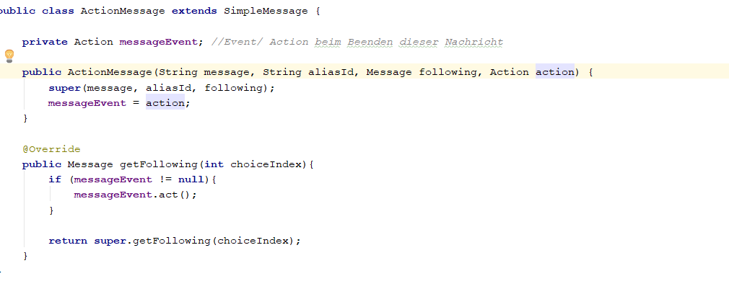

Es gibt ein Action-Objekt (entält die Methode, die beim Weiterklicken ausgeführt werden soll)

Bei getFollowing wird zuerst die Aktion ausgeführt und dann die Folgende Message zurückgegeben.

* Aus den Messages mit den Folgenden Ojekten ergibt sich ein Verweisbaum:

